Esercitazione 08/12/2023

Dato il codice si richiede di:

1 - Capire cosa fa il programma senza eseguirlo;

2 - Individuare dal codice sorgente le casistiche non standard che il programma non gestisce (esempio, comportamenti potenziali che non sono stati contemplati);

3 - Individuare eventuali errori di sintassi / logici;

4 - Proporre una soluzione per ognuno di essi.

Il programma in oggetto sembra essere un assistente digitale che aiuta nello svolgimento di alcuni calcoli matematici, nello specifico Moltiplicazione, Divisione e l’opzione Stringa;

Di facile individuazione anche senza eseguirlo grazie alle voci del menu principale.

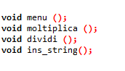

Il primo errore di sintassi che salta all’occhio è alla riga 12, il tipo di variabile è CHAR ma la scansione SCANF è configurata con %d invece di %c, questo può portare il programma a comportamenti non contemplati; sulla medesima riga la dichiarazione Scelta è racchiusa tra {} ma bastano ‘’.

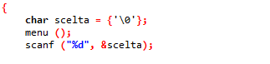

Nella schiera dei comportamenti non contemplati possiamo inserire, nella sezione Divisione, il tipo FLOAT invece di INT per utilizzare una divisione / invece del modulo %.

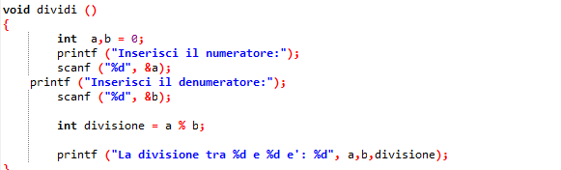

Nella funziona moltiplica, si usa %f come formato di scansione ma viene dichiarato SHORT INT quindi bisogna correggere il formato in %hd,

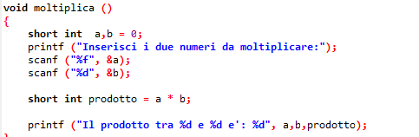

mentre nella funzione stringa si può rimuovere l’operatore & da scanf(“%s”, &stringa) poiché stringa è già un array. Entrambi errori di sintassi/logici.

